День донской лозы

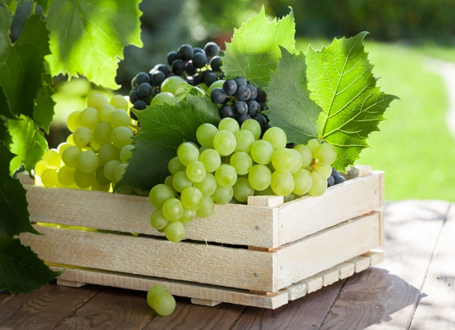
Фестиваль донского виноградарства и виноделия проходит в последнюю субботу осени в Усть-Донецком районе. Ежегодно на нем присутствуют лучшие хозяйства нашего региона. В центре внимания — донские вина и плоды осеннего урожая.
Несмотря на то, что Ростовская область самая северная зона промышленного виноградарства, в 2020 году в Донском крае было собрано более 25 тысяч тонн винограда при урожайности 115,8 центнера с одного гектара, что выше прошлогодней на 1,5 %.
При общей площади виноградников Ростовской области 3664 гектара, сельскохозяйственные организации занимают лидирующее место (62,6%) в их структуре посадок. За прошедший год фактический сбор винограда в этой категории сельхозпроизводителей составил 2,9 тыс. тонн с площади в 2294 гектара.
Фермерскими хозяйствами и хозяйствами населения собрано 0,6 и 22,0 тыс. тонн при урожайности в 54,0 и 201,3 центнеров с одного гектара соответственно.
